Nom : …………………………….
Cm2

Savoir identifier et tracer des polygones

Géométrie
Fiche
4a

Date : …………………………….

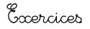
Les polygones

Vrai ou faux. Colorie la bonne réponse.
1
V
F
Un polygone est composé uniquement de lignes droites.……………
V
F
Un polygone est une figure fermée …………..…………….……………
V
F
Un cercle est un polygone à 1 côté ……………………………………..
V
F
Un carré est un polygone à 4 côtés ……………………….…………….
V
F
Un polygone a plus de côtés que de sommets …….…………………
V
F
Un carré a 4 diagonales ……………………………………………………

2
Complète la légende du polygone suivant.

………….. …………………

……………………..

3
Complète le tableau suivant.

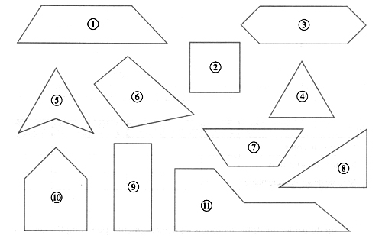
Quadrilatères
Pentagones
Hexagones
Triangles

http://www.i-profs.fr

Nom : …………………………….
Cm2

Savoir identifier et tracer des polygones

Géométrie
Fiche
4b

Date : …………………………….

Les polygones

Observe les polygones et complète le tableau.
4
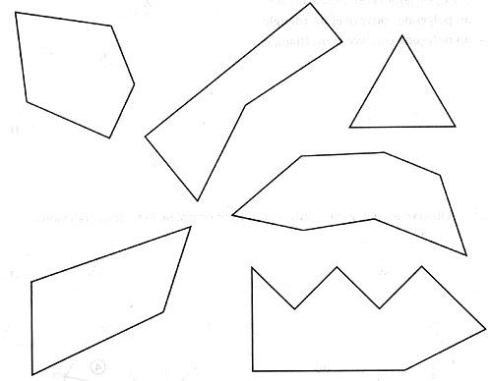
1
2
3
4
5
6

Polygones | 1 | 2 | 3 | 4 | 5 | 6
Nombre de côtés

Nombre de sommets

Que remarques-tu ? ………………………………………….…

……………………………………………………………….……….

5
Complète les définitions suivantes.

Un polygone avec 5 cotés est un ……………………………………………………….

Un polygone avec 3 cotés est un ……………………………………………………….

Un polygone avec 4 cotés est un ……………………………………………………….

Un polygone avec 6 cotés est un ……………………………………………………….
6
Trace.

1-Trace un pentagone quelconque.
2- Repasse les côtés en rouge.
3- Trace les diagonales en bleu.

http://www.i-profs.fr

1-Trace un quadrilatère quelconque.
2- Repasse les côtés en rouge.
3- Trace les diagonales en bleu.

Nom : …………………………….
Cm2

Savoir identifier et tracer des polygones

Géométrie
Fiche
4a

Date : …………………………….


Les polygones

Vrai ou faux. Colorie la bonne réponse.
1
V
F
Un polygone est composé uniquement de lignes droites.……………
V
F
Un polygone est une figure fermée …………..…………….……………
V
F
Un cercle est un polygone à 1 côté ……………………………………..
V
F
Un carré est un polygone à 4 côtés ……………………….…………….
V
F
Un polygone a plus de côtés que de sommets …….…………………
V
F
Un carré a 4 diagonales ……………………………………………………

2
Complète la légende du polygone suivant.

Diagonale Côté

Sommet

3
Complète le tableau suivant.

Quadrilatères | 1 – 2 – 5 – 6 – 7 – 9
pentagones | 10
Hexagones | 3 – 11
triangles | 4 - 8

http://www.i-profs.fr

Nom : …………………………….
Cm2

Savoir identifier et tracer des polygones

Géométrie
Fiche
4b

Date : …………………………….

Les polygones

Observe les polygones et complète le tableau.
4
1
2
3
4
5
6

Polygones | 1 | 2 | 3 | 4 | 5 | 6
Nombre de côtés | 4 | 5 | 7 | 8 | 5 | 3
Nombre de sommets | 4 | 5 | 7 | 8 | 5 | 3

Que remarques-tu ? Un polygone a autant de sommets
que de côtés.

5
Complète les définitions suivantes.

Un polygone avec 5 cotés est un pentagone

Un polygone avec 3 cotés est un triangle

Un polygone avec 4 cotés est un quadrilatère

Un polygone avec 6 cotés est un hexagone
6
Construction

1-Trace un pentagone quelconque.
2- Repasse les côtés en rouge.
3- Trace les diagonales en bleu.

http://www.i-profs.fr

1-Trace un quadrilatère quelconque.
2- Repasse les côtés en rouge.
3- Trace les diagonales en bleu.

